Ligeteki Laplopók
Snow elnök antológiája

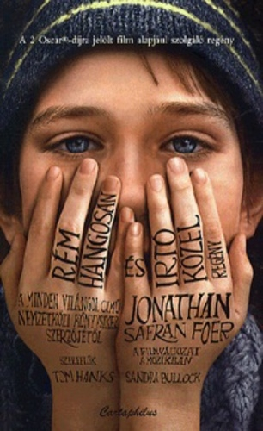

Jonathan Safran Foer
Rém hangosan és írtó közel

- A könyv középponti témája a halál, így az első versek, idézetek ehhez a témakörhöz kapcsolódnak

Kosztolányi Dezső
Ó, a halál.
Ó, a halál.
Mi ismerjük csak, pici gyerekek.
Utunkba áll
s könnyes, pityergő szájunk megremeg.
Ó, a halál.
A játszótársunk és tréfál velünk.
Rohanva száll -
Ő a fogó - és jaj, jaj, jaj nekünk,
tépázza gallérunk, ijedve forgunk
és kacagás közt betöri az orrunk.
Kutakba látjuk, mély vizek felett,
sötét szobákba kuksol reszketeg,
lepedőben - így mondta ép a dajka -
kasza van a kezében, nincsen ajka
és fondoran vigyáz,
mikor suhan az esti láz
s a hőmérőn, ha ugrik a higany,
csontos markába hahotáz vigan.
Övé a bál,
Ő a halál.
Farsangos éjen a nagyok mulatnak,
de kis szobánkba fekete az ablak,
az éjbe kint
Ő ránt tekint.
Mi gyermekek, mi küszködünk vele
s játékpuskánkat fogjuk ellene.
***

„A szeretetben nincs felejtés. Ezért megrendítő, ha elveszíted azt, akit szerettél: a halál olyasmit kér tőled, ami lehetetlen – hogy felejtsd el, akivel egy vagy. Soha senki sem tudta ezt megtenni.”
Müller Péter
***
Kosztolányi Dezső
Halottak
(részlet)
Volt emberek.
Ha nincsenek is, vannak még. Csodák.
Nem téve semmit, nem akarva semmit,
hatnak tovább.
Futók között titokzatos megállók.
A mély sötét vízekbe néma, lassú
hálók.
Képek,
már megmeredtek és örökre
szépek.
***
„Én tudom, milyen elveszíteni egy szülőt, akit szerettél, és aki szeretett téged. Tudom, hogy ez kettéosztja az életedet: "előtte" és "utána". Bármennyi idő telt el azóta, bármilyenek is voltak a körülmények, a gyerekben örökké megmarad a fájdalom.”
Nora Roberts
***

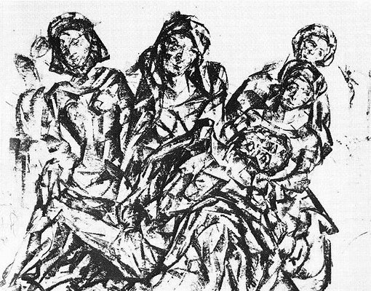
Perlrott-Csaba Vilmos: Siratás
Kép forrása: http://www.irodalmiradio.hu/femis/muveszetek/4muveszek/p_menu/perlott/06perlott.htm

Bordán Róza

Könnyektől áztatva

Fájó a szívnek
Ha szülője elmegy
Kiált a sóhaj
Ha olvad a jéghegy
Mert gyermeknek lenni
Mindenkor öröm
És felnőve eszménk
Halad a rögön
Követjük hűen
Szülénknek útját
Tápláljuk lelkük
Apadó kútját
Öregség fénye
Halványló alkony
Néma a mosoly
Sápatag arcon
Nyugszik az emlék
Üveghegy csúcsán
Meséknek álma
Ébredő múzsán
Mulandó jövő
Jelenbe torkol
Elveszett remény
Becsukott szemmel
Könnyektől áztatva
Tombol

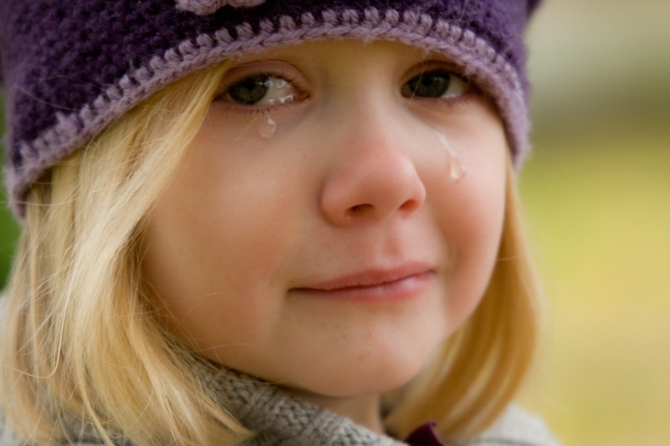Kép forrása: Pixabay
- A könyvben elég áthatóan jelenik meg az a fajta gyermeki fájdalom, amit a szülő elvesztése okoz főhősünk lelkében. Ehhez kapcsolódó verseket és idézeteket gyűjtöttünk a következőkben.

Gani Zsuzsanna

Lélekszárny

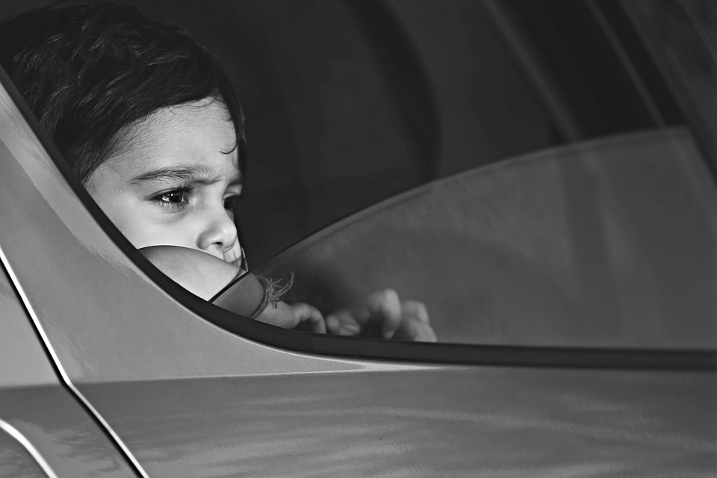
Tegnap este még oly szép volt:
fénylettek az ezüstcsillagok,
kacarászott a telihold,
virág ontotta az illatot.
Oly szép volt a tegnap este!
Lakásban béke, derű honolt,
tőled ragyogtam, mint a Nap,
szívem is felhőtlenül dobolt,
hiszen te léteztél nekem!
Ám reggel rút halál dorbézolt,
ott lesett rád az ajtóból,
pedig az est még olyan szép volt!
De mi történt ily hirtelen?
Tekinteted bús és árnyékolt,
nem szólsz hozzám, és nem mozdulsz,
pedig a tegnap még oly szép volt!
Ekkor jött a szörnyű kérdés: -
Mi legyen? Sajnos, menthetetlen! -
Torkom gombóc szorongatja,
bánat sújt, könnyeimet nyelem,
a tegnap este oly szép volt: -
most zuhanok! - Te tetted velem! -
Magányos leszek nélküled! -
Megtörten fejem alá szegem.
Lelked lassan már szárnyra kél,
meredten nézzük egymást, közben
simítom hűlő kis tested,
lelkem kapálózik a könnyben.
Nagyon fáj!
Azóta nem lelem helyem,
bárhova nézek, eszembe jutsz.
Úgy lüktet bennem a kín, hisz
az emléked mindig szembefut!
Nagyon fáj!
Tegnapi est még oly szép volt:
ragyogtak az ezüstcsillagok,
kacarászott a fényes Hold,
virág ontotta az illatot.
***
Szerémy Szabolcs
Hiányzol
Olyan nehéz az elmúlás,
Nincsen ebben semmi túlzás,
Az idő rohan körülöttünk,
A szürke napok mennek, s mi lassan elfertőződünk.
Normális, ha fiatal létemre
Már az idő a legnagyobb félelmem?
Próbálom elfojtani,
De ettől sosem lehet elrugaszkodni...
Mekkora érték az idő...
Ha vége, tudom, majd ott vár rám Ő...
Szerettelek, hányszor nem mondtam el,
Ebből a rémálomból sosem kelek fel.

***

József Attila
Sóhaj
Ha könny csorog,
Ha kebel sír,
Ha jaj hallik,
Ha ég dörren,
Föld kerekén
Akármerre: Az én könnyem,
Az én keblem,
Az én jajom,
Büntetésem: Föld kerekén
Akármerre
Járok, mindig
Csorg a könnyem,
Sír a keblem,
Jajom hallik,
Az ég dörren- Átkozott fej
Az én fejem - Átkozott fej
Te fölötted
***
„A gyerekeknek még a saját fájdalmuknál is jobban fáj mások fájdalmának látványa, és ennek az az oka, hogy a fájdalomtól való félelem magánál a fájdalomnál is rettenetesebb.”
Jü Hua
***

„A képzeletnek mozgástérre van szüksége, tér kell neki az alkotáshoz és az álmodáshoz, és amikor egy trauma ér, az olyan nagy helyet foglal el benned, hogy egyszerűen nincs hely a képzeletnek körülötte. Olyankor nincs más, csak maga a (...) trauma.”
Nick Cave
***
- Másik téma, mely a könyvben megjelenik, a barátság. A könyv főszereplője akaratán kívül köt életre szóló barátságokat, melyek érdektől mentesek, őszinték, kortól függetlenek.

Aranyosi Ervin

A barátság

Barátod az, ki akkor jön, ha kell.
Kit nem a pénzed, s a rangod érdekel.
Aki előtt nincsenek titkaid,
s rohan, ha hívod, mindegy, hogy hol lakik.

Nem számít az sem nappal, vagy éjszaka.
Akinek fontos egy barát “jaj” szava.
Akivel gyorsan rohan az idő,
de ha hiányzik, holnap újra jő’.

Aki meghallgat, s komolyan veszi,
és hogyha sajnál, azt őszintén teszi.
Aki megérti minden gondodat,
ki szót sem vár, elég a gondolat.

Ki megért téged és ő is érthető,
ha együtt vagytok megáll az idő.
Bármit is mond, csak igazat beszél,
s elvárja azt, hogy Te, magad legyél.

Barátod, egyben lelki rokonod,
s a legjobb benne, hogy te választhatod.
Egy szinten rezeg időtlen lelketek,

egyenlők vagytok, mint ikergyermekek.

Barátod az, ki melletted marad,
ki elviseli a rigolyáidat.
Tettéért hálát tőled sose vár,
ki nélkül élni unalmas és sivár…
***
“Sohasem veszíthetjük el, amiben egyszer örömünket leltük. Mindazok, akiket mélyen szeretünk, részünkké válnak.”
Helen Keller
***

„A barátság igazi dicsősége nem az egymás felé kinyújtott kéz, nem a kedves mosoly, nem is a társaság öröme, hanem a lelki-szellemi megvilágosodás, amelyben részed lehet, amikor rádöbbensz, hogy egy embertársad hisz és bízik benned!”
Ralph Waldo Emerson
***
“Egyre inkább az az érzésem, hogy az életünk egyetlen mondat, csak nem tudjuk kimondani, hogy mi az… A nagy találkozások, a lélekközeli pillanatok mindig azok voltak, amikor valakit megszerettem. Az igazi csoda a barátság, a valódi, emberközeli kapcsolat, amikor egyszer csak repül velünk az idő, és az az érzésünk, hogy mi már valahol találkoztunk. Néha egy pillanat többet ér, mint egy egész esztendő.”
Müller Péter
***

- Végül, de nem utolsó sorban, álljon itt egy idézet a „másságról”, mely a könyvet az első oldaltól az utolsóig végig kíséri és adja meg azt a „fűszert”, amely miatt annyira különleges a történet.

„Ha valaki más, mint én, és ez zavar vagy megijeszt, akkor könnyen rámondhatom, hogy őrült, rossz vagy beteg. Ezzel a három kategóriával választjuk el magunkat azoktól, akik mások. Észre sem vesszük, hogy mi is mások vagyunk.”
Feldmár András

